生物的变异与育种
［备考方向要明了］
高频考点 | 考题例证
1.基因突变的产生、结果和特点 | 2011安徽卷T4,2010江苏卷T6等。
2.基因重组的类型与杂交育种 | 2011江苏卷T22等。
3.染色体变异与育种 | 2011海南卷T19、江苏卷T32、四川卷T31等。
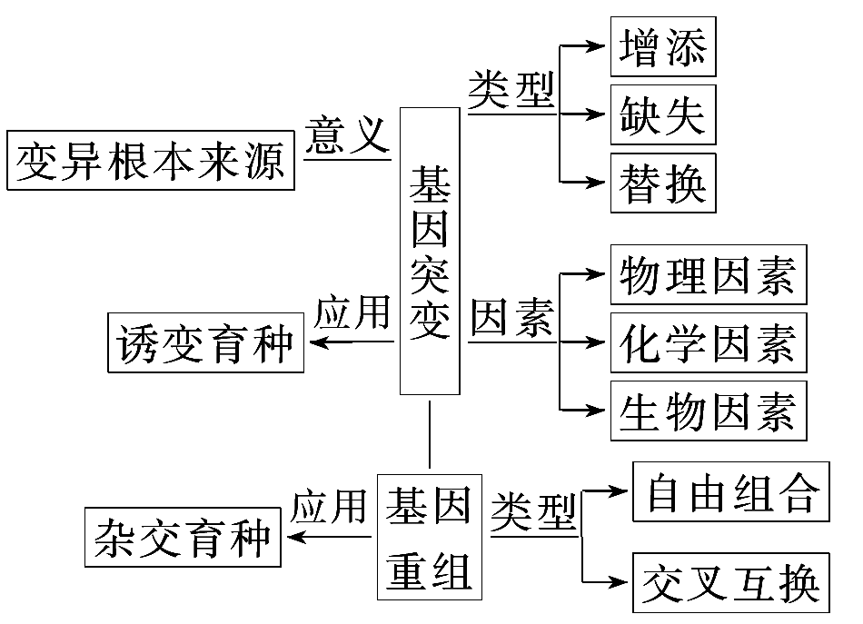
1．基因突变与生物性状的关系 [重点]
(1)基因突变对性状的影响：突变间接引起密码子改变，决定的氨基酸可能改变，最终表现为蛋白质功能可能改变，影响生物性状。
(2)基因片段上碱基对的种类发生改变不一定会导致生物性状的改变，原因可能有三个：
①突变部位可能在非编码部位(内含子和非编码区)。
②基因突变后形成的密码子与原密码子决定的是同一种氨基酸。
③基因突变若为隐性突变，如AA→Aa，也不会导致性状的改变。
(3)基因突变对后代性状的影响：
①基因突变发生在体细胞有丝分裂过程中，突变可通过无性生殖传给后代，但不会通过有性生殖传给后代。
②基因突变发生在精子或卵细胞形成的减数分裂过程中，则突变可能通过有性生殖传给后代。
③生殖细胞的突变率一般比体细胞的突变率高，这是因为生殖细胞在减数分裂时对外界环境变化更加敏感。
2．动植物杂交育种的区别 [难点]
(1)方法：植物杂交育种中纯合子的获得只能通过逐代自交的方法获得，不能通过测交方法获取；而动物杂交
育种纯合子的获得一般通过测交的方法获取。
(2)实例：培育基因型为AAbb的个体。
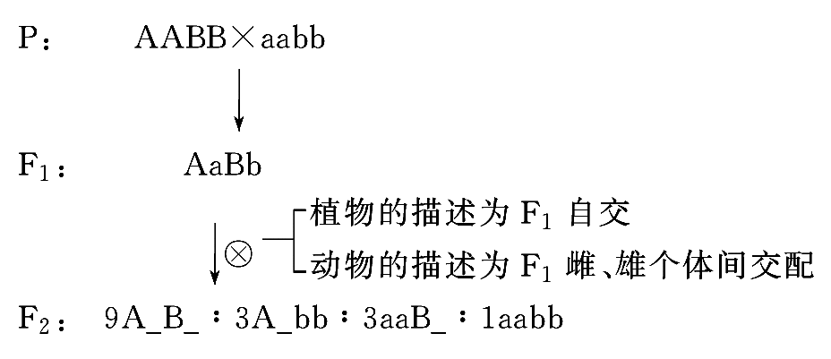
3．有关疑难问题辨析 [易混点]
(1)DNA分子中碱基对的增添、缺失和改变不一定都是基因突变。基因是有遗传效应的DNA片段，不携带遗传信息的DNA序列的碱基对的改变不会引起基因结构的改变。
(2)基因突变不一定都发生在分裂间期，基因突变不都与DNA复制有关。
(3)基因突变的结果并非都能产生等位基因，如原核细胞和病毒不存在等位基因，其突变后产生的是一个新基因。
(4)基因重组并非只发生在减数分裂中，在人工操作条件下，也可实现基因重组，如DNA重组技术。
1．(2011·新课标全国卷)在白花豌豆品种栽培园中，偶然发现了一株开红花的豌豆植株，推测该红花表现型的出现是花色基因突变的结果。为了确定该推测是否正确，应检测和比较红花植株与白花植株中( )
A．花色基因的碱基组成B．花色基因的DNA序列
C．细胞的DNA含量 D．细胞的RNA含量
解析：基因突变产生新的基因，不同的基因其碱基(或脱氧核苷酸)的排列顺序不同，故通过比较花色基因的DNA序列能确定是否通过基因突变产生了等位基因。
答案：B
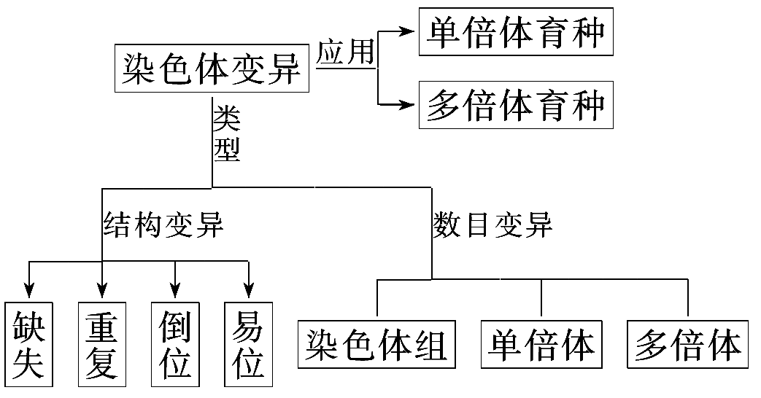
1．常见的几种育种方法的比较 (重难点)
项目 | 杂交育种 | 诱变育种 | 单倍体育种 | 多倍体育种
原理 | 基因重组 | 基因突变 | 染色体变异 | 染色体变异
优点 | 使位于不同个体的优良性状集中在一个个体上 | 可提高变异频率或出现新的性状，加速育种进程 | 明显缩短育种年限 | 器官巨大，提高产量和营养成分
缺点 | 时间长，需及时发现优良性状 | 有利变异少，需大量处理实验材料，具有不定向性 | ①技术复杂；②需与杂交育种相结合 | 适用于植物，在动物中难于开展
常用方法 | ①杂交→自交→选优→自交  ②杂交→杂种  ③杂交→选择→纯种 | 辐射诱变、化学诱变等 | 花药离体培养，然后用秋水仙素处理使其加倍，得到纯合体 | 秋水仙素处理萌发的种子或幼苗
2.基因突变、基因重组和染色体变异的相关问题辨析 [易混点]
(1)关于“互换”问题。同源染色体上非姐妹染色单体的交叉互换，属于基因重组；非同源染色体之间的互换，属于染色体结构变异中的易位。
(2)关于“缺失”问题。DNA分子上若干基因的缺失属于染色体变异；DNA分子上若干碱基对的缺失，属于基因突变。
(3)关于变异的水平问题。基因突变、基因重组属于分子水平的变化，光学显微镜下观察不到；染色体变异属于亚细胞水平的变化，光学显微镜下可以观察到。
(4)关于不同生物可遗传变异的类型问题。病毒的可遗传变异唯一来源是基因突变；细菌等原核生物不含染色体，所以不存在染色体变异。在真核生物中，上述三种类型都存在。
(5)单倍体、二倍体和多倍体的区分：
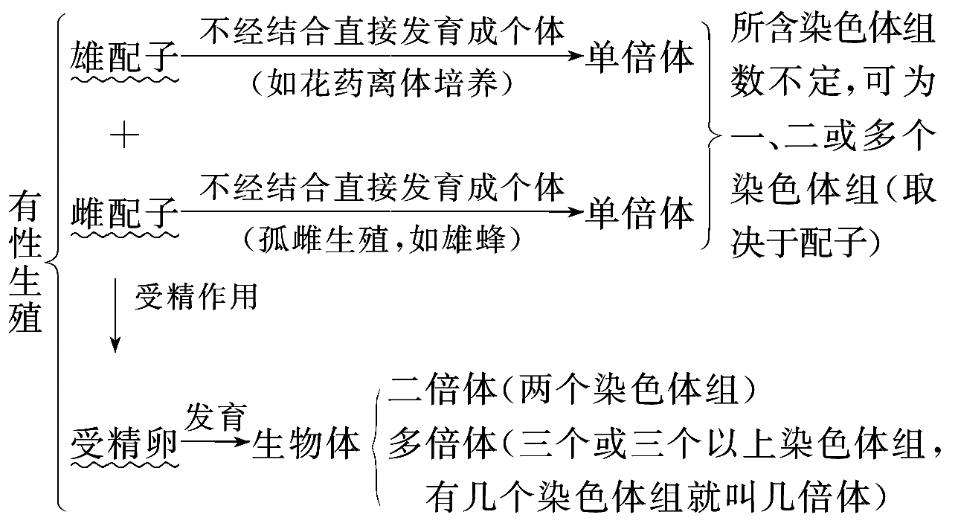
2．(2011·海南高考)关于植物染色体变异的叙述，正确的是( )
A．染色体组整倍性变化必然导致基因种类的增加
B．染色体组非整倍性变化必然导致新基因的产生
C．染色体片段的缺失和重复必然导致基因种类的变化
D．染色体片段的倒位和易位必然导致基因排列顺序的变化
解析：染色体变异不会产生新基因，基因种类不会改变，但会改变基因的数量或排列顺序。
答案：D

